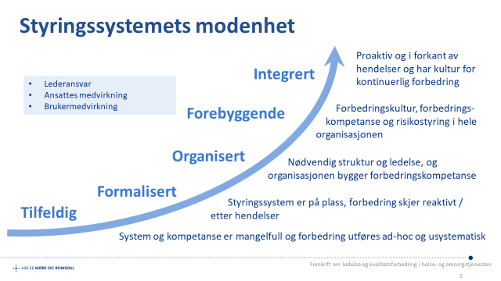

Modell er hentet fra presentasjon knyttet til veileder til forskrift om ledelse og kvalitetsforbedring. Presentasjonen er tilgjengelig for opplasting nederst på siden til Helsedirektoratet: <https://www.helsedirektoratet.no/veiledere/ledelse-og-kvalitetsforbedring-i-helse-og-omsorgstjenesten>